КВЕСТ: «ПО СЛЕДАМ ВОЙНЫ»

Особенности подготовки и правила проведения игры

Квест – это разновидность игр, требующих от игрока решения умственных задач для продвижения по сюжету. Игровой квест имеет четко поставленную дидактическую задачу, игровой замысел, обязательно имеет руководителя (наставника), четкие правила, и реализуется с целью повышения у обучающихся знаний и умений по заданной теме.
Перечень реквизита для игры:
1. Маршрутные листы для каждого отряда (распечатанные ребусы)
2. Знамя для каждого отряда (ткань + древко)
3. Станция «Солдат»:
1) Бревно или скамейка,
2) Кочки (листы бумаги)
3) Туннель (сшитая прочная ткань длинной 2-2.5м.)
4) Носилки (необязательно)
4. Станция «Москва»:
1) Гранаты (шарики из бумаги, замотанные скотчем/теннисные мячи) (по количеству команд + 5 шт. для выполнения задания)
2) Ведро (или любая другая цель) (3 шт.)
5. Станция «Пионер»:
1) Шифр на бумаге (написанный от руки) (1 экз.)
2) Продкарта (по количеству отрядов)
6. Станция «Родина»:
1) Карточки (1 экз.)
2) Дротики (по количеству отрядов)
7. Станция «Сталинград»:
1) Дартс (по количеству отрядов)
2) Обрывок бумаги + ручка/карандаш (благая весть) (по количеству отрядов)
8. Станция «Гармонь»:
1) Телефон с музыкой (военные песни на выбор организаторов)
2) Письмо (по количеству отрядов)
3) Конверт (по количеству отрядов)
9. Станция «Помощь»:
1) Листы и карандаши
2) Бумажный голубь (по количеству отрядов)
10. Станция «Госпиталь» (все в едином экземпляре):
1) Раствор йода
2) Бинт марлевый
3) Пластырь
4) Жгут
5) Ножницы
6) Любые другие вещи для отбора
7) бинт (по количеству отрядов)
11. Станция «Летчик»:
1) Иллюстрация
2) Карта (по кол-ву отрядов)

Распечатать материалы:
1. Маршрутные листы
2. Продкарта
3. Карточки
4. Письмо в конверте
5. Иллюстрация
6. Карта

План игры:
I. Организационный момент (10 мин).
II. Квест (45 мин).
III. Финал (5 мин).

Организационный момент:
До начала игры участники делятся на равные команды в зависимости от количества человек и готовят свое знамя (флаг). С этого момента начинается ролевая игра, где участники – солдаты, а организаторы – непосредственные герои Великой Отечественной Войны.
Каждая команда становится армией. У каждой армии есть свой командующий, следящий за ходом игры, а также знаменосец, который является ответственным за знамя, которое он носит в процессе игры. Для каждой армии подготовлен маршрутный лист. Каждая станция в нем засекречена ребусом. Задача каждой армии расшифровать станцию и как можно быстрее найти ее местонахождение.
Каждая армия должна найти и пройти все 10 станций и в финале водрузить свое знамя как символ окончания войны.
Квест строится на логической схеме: один герой передает необходимый предмет другому через команду. Задача игроков сообразить в нужное время и передать необходимый предмет герою игры.
Команды стартуют с первой станции по очереди (через каждые 10 минут). Во время ожидания готовят поздравительные плакаты на тему: «75 лет Победы». В свою очередь каждая команда заканчивает прохождение теста в разное время. Во время ожидания также создаются поздравительные плакаты выдержанной темы.

Содержание игры

Включается запись выступления Левитана о начале войны
(1,13 с.)
Старший вожатый (далее СВ) – главнокомандующий объясняет правила игры:
СВ: Бойцы! Как вы слышали, без объявления войны германские войска напали на нашу страну. Они подвергли бомбардировке наши города, и мы должны спасти их! Вы пройдете курс молодого бойца и поможете опытным солдатам одержать победу! В каждой армии (команде) есть командующий (организатор). Вы должны безукоризненно слушать его приказы, сообщать ему о возникших проблемах, держаться рядом с ним бок о бок! Для каждой армии подготовлен маршрутный лист. Каждая станция в нем засекречена (ребус). Ваша задача – расшифровать станцию и как можно быстрее найти ее местонахождение.
Вы должны усвоить несколько правил солдата:
1) никогда не перебивать говорящего.
2) безукоризненно выполнять любые требования старшего по званию.
3) хулиганы попадают в плен, из которого выбраться можно только
в конце игры, следовательно, игра будет пропущена.
4) для победы вы должны держаться вместе и выполнять задания тоже вместе.
6) знамя, которое вы несете всю игру должно сохраниться до Победного.
Удачи, бойцы! Первым стартует армия номер…
(Начинают по очереди, от старших к младшим)

1. Солдат
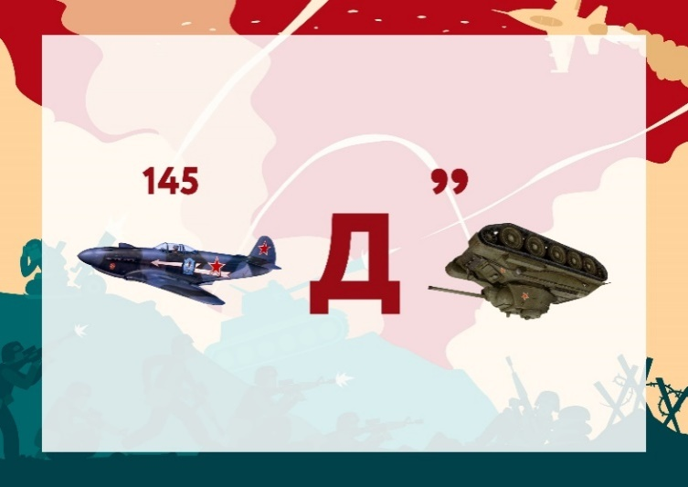
САМОЛЕТД ТАНК =>АТ

Солдат: Здравствуйте, бойцы! Добро пожаловать в «Кузницу офицерских кадров»! А именно – Ульяновск. Здесь расположены 4 военно-учебных заведения Наркомата обороны: пехотное, два танковых и училище связи. Здесь вы научитесь быть настоящими солдатами и пройдете курс молодого бойца! Разомнитесь, ведь вам предстоит очень сложная миссия!
1) Полоса препятствий
Инвентарь: бревно или скамейка, кочки, туннель (сшитая прочная ткань длинной 2–2.5 м).
1-ый этап пробежать по бревну (скамейке).
2-ой этап пройти по кочкам.
3-ий этап пролезть в туннель.
4-ый этап болото – пробежать по песку в прыжковой яме
5-ый этап вернуться назад бегом.
2) Переноска пострадавшего
Солдат: А теперь, представим, что один из вас серьезно ранен! Перенесите пострадавшего из пункта А в пункт Б.
(На носилках, либо скрестив руки)
Ну вот вы и прошли Курс Молодого Бойца! Поздравляю вас! Теперь ваша задача – победить в войне и дойти до Берлина! В путь!

2. Москва
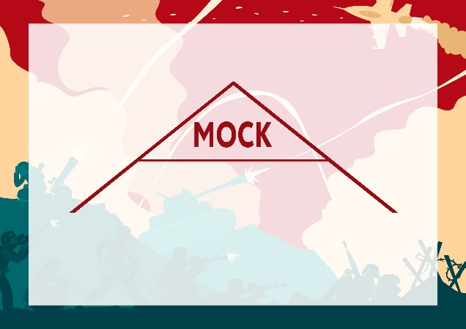
МОСК в А

Солдат: Немцы хотели быстро захватить нашу страну, но битва за Москву ясно дала понять немецкому командованию, что мы просто так не сдадимся. Так что ребята, повоюем ещё. А вы слышали про панфиловцев, уже по всему фронту новость ходит? 16 ноября 1941 года немецкие войска пошли в наступление. Бой дали всего 28 человек против огромной немецкой армии. Среди них был и наш земляк – Николай Максимов. В течение четырех часов панфиловцы под шквальным огнем артиллерии и бомбежками с воздуха сдерживали танки и пехоту врага. Но большинство бойцов отряда погибли, остальные были тяжело ранены. Остановить врага гранатами можно, да людей совсем мало. К тому же мы испытываем «патронный голод». Слышал, вы КМБ прошли? Поможете? Нам новые бойцы нужны, если сможете подбить танк противника, дам вам запас гранат! (пытаются гранатой попасть в указанное место).
– Молодцы, вас хорошо подготовили. Возьмите, она вам пригодится. (получают гранату)

3. Пионер
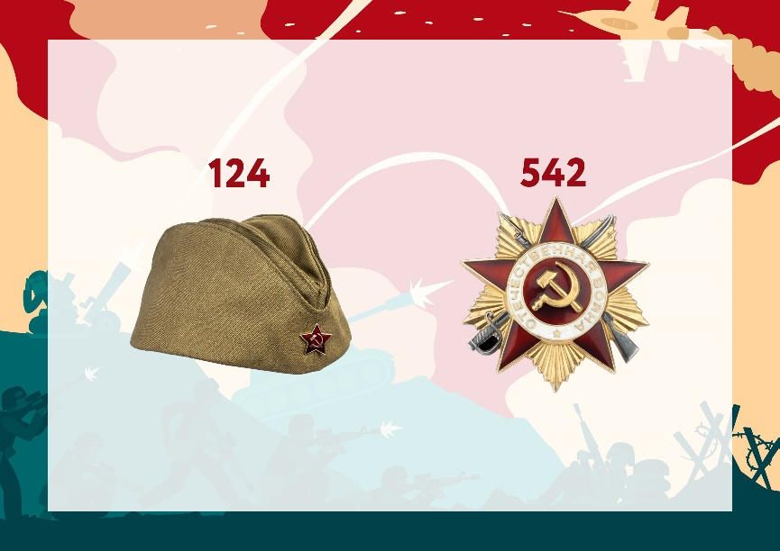
ПИЛОТКА ОРДЕН =>НЕР

Бойцы встречают на своём пути ульяновских пионеров.
Пионер: Мы работаем, забывая о том, что нет продуктов, и от усталости кружится голова. Четыре года уже работаем по 11–12 часов минимум – без выходных, без отпусков. Голодаем. Мужчины все на фронте. Работаем мы да наши матери. А все сюда эвакуируются, в Ульяновске пока безопасно. Мы питаемся по карточкам, а платят сущие гроши. Мы отдаем свои сбережения туда – на фронт. Сейчас где-то там, на полях сражений, против врага бьется танк с именем «Тамара Фролова». Его назвали в честь ученицы Сурского района, которая внесла 7000 руб. на постройку танка... Да, иногда страшно бывает, вражеские выстрелы услышишь, дрожь охватывает. Но здесь гарнизонный отряд рядом. Вон, видать даже отсюда! У вас, может, есть для них что-то ценное? Говорят, если им принести что, они конфет могут дать, у меня сестра та еще сладкоежка! (отдают гранату).
Пионер: Спасибо! Это им точно пригодится! И Маруся конфетам обрадуется! Знаете, я по секрету вам скажу, что есть у меня ценная бумага. Нашего солдата убили, а у него вот за пазухой лежало. Но там ничего непонятно. Шифр стоит. Это очень необходимо расшифровать! Поможете? (дети разбирают шифр, написанный организаторами от руки)
Ьтарбенхыннелп, арту 00.8 в ьтачанеинелпутсан. Комар. (Наступление начать в 8.00 утра, пленных не брать)
Пионер: Спасибо, ребята. Это очень важная для нас информация. Я срочно ее передам. Возьмите вот эту продкарту. Они сейчас всем очень нужны… До свидания.

Продкарта.
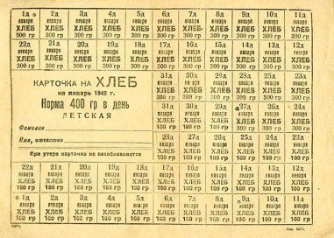

4. Родина

Р ОДИН А

Ребята попадают в Ульяновск, который является тылом. Их встречает ульяновец, который не хочет им помогать, так как думает, что они шпионы.
У: Ага, еще одни шпионы пришли. Не слишком ли вас много? Зачастили… Знайте, что я вам ничего не скажу. Не верю я, что вы свои. Доказать надо. Вот, что мы сделаем. Только настоящие русские солдаты знают ответы на мои вопросы. Проверим, насколько вы хорошо знаете о своей Родине.
Соедините карточки.

Карточки.
Какое из предприятий города Ульяновска с первых дней войны начало поставку патронов фронту? | Ульяновский патронный завод им. Володарского
Имя какого нашего земляка, воспитанника Ивановского детского дома, стало символом бесстрашия и самопожертвования в годы Великой Отечественной войны? «Рывком бросился к дзоту и своим телом закрыл амбразуру. Ценою своей жизни он содействовал выполнению боевой задачи подразделением» | Александр  Матвеевич Матросов
Чтобы охранять Императорский мост на крыше филармонии была установлена…? | Зенитка
Когда была образована Ульяновская область? | 19 января 1943 года
Где было решено разместить детей, эвакуированных из блокадного Ленинграда? | В здании Литературного музея «Дом Языковых»

У: Вижу, вы и правда свои. Дааа, туго нам здесь. Продовольствия совсем не хватает. Сил у солдат осталось слишком мало… (дети отдают продкарту). Вот спасибо. У нас тут патронный завод в Ульяновске, снабжаем всех патронами. Вот, в Сталинграде бои идут кровопролитные, будете рядом, может, получится доставить. Держите. (отдает дротики).

5. Сталинград

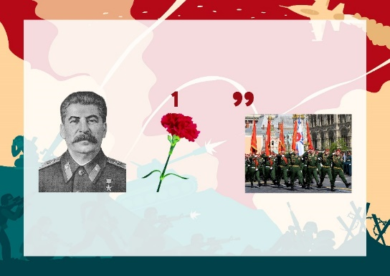
СТАЛИНГВОЗДИКАПАРАД

Снайпер: Меня зовут Петр Иванович Голиченков. Я родился в Инзенском районе, слыхали про такой? Да, война дело такое… Скучаю по родине. Служу на Ленинградском фронте. Уничтожил здесь более двухсот германских солдат и офицеров. Планируют перебросить под Сталинград. Конец битвы уже близко… Но у меня закончились патроны, и я остался безоружен… (дети отдают дротики). Неужели? Спасибо. И у вас их так много! Вместе мы сможем завершить битву. Знаете, какие главные качества снайпера? Верно: меткость и умение быть незаметным. Поэтому, чтобы никак себя не выдать, нужно держаться очень тихо и незаметно. Поэтому делать это нужно в полной тишине. Ваша задача– попасть ровно во вражескую мишень. (каждый ребенок делает по броску). Спасибо вам и вашим стараниям. Без нас не случился бы коренной перелом. Возьмите эту весть (солдат пишет на обрывке послание с вестью о коренном переломе, передает ее детям). Чтобы все знали, что ослабло влияние Германии на ее союзников, а мы только стали крепче, чтобы пробудить в солдатах боевой дух. Удачи!

6. Гармонь
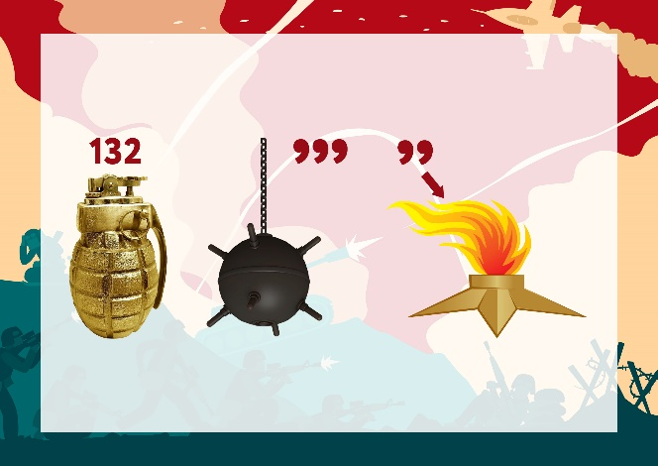
Дети приходят к грустным солдатам.
Солдат: Вот уже 548 дней идет война. Нам тяжело, мы устали. Потеряли товарищей. Опускаются руки. Сражаться уже не можем… (дети отдают благую весть о коренном переломе). Это правда? Вот так да! Ребята, фашисты слабнут! Эх, счастье то, ребята! (включить музыку на телефоне о войне, немного станцевать) Эх, люблю я музыку. Помню, с женой ходили на концерты, театры любили посещать… А теперь ведь все закрыли. Здания перевели под оборонные нужды. А из Ленинграда да Москвы все культурные ценности перевезли в Ульяновск. Оно и верно, так безопаснее. А артисты, говорят, сейчас непрерывно обслуживают военные госпитали. Да… Как война кончится, сразу жену на оперу поведу. Чего приуныли? Весть-то добрая! Запевай! (поют «Катюша»).
А чего Коля грустный? Не поет. Подите, узнайте.
КС: Меня зовут Коля. Николай Страдымов. Я родился в селе Кошки. Куйбышевской области. Выпускной вечер в школе, и сразу 22 июня 1941 года ошеломляющая весть – война! Нас – юношей-выпускников сажают в вагоны и везут в Ульяновск в пехотно-артиллерийское училище. Бои, бои, бои… А любимая там, раненых спасает… жива ли она сама, не знаю… Написал ей письмо (читает):

Письмо в конверте.
Моя милая Анечка! Здесь к нам прислали одну девушку. Она спасает раненых. Тебя напоминает. Она и мне перевязала рану. Какие же мужественные девушки – патриотки нашей Родины!
Фашисты сдаются в плен, и говорят, что не хотят воевать за Гитлера. Но это пока одиночки, а заговорят и многие об этом. Будь спокойна… (3.9.1941).
Возьмите, может, получится передать.

7. Помощь
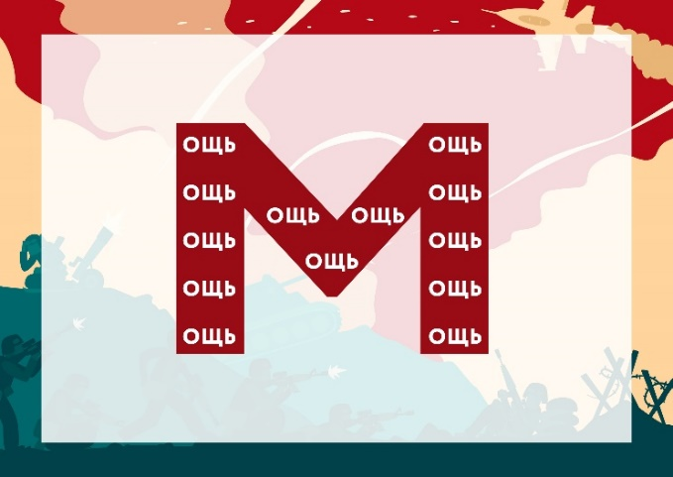
по М ОЩЬ
(на этой станции ничего не нужно отдавать)
У солдата должен быть сделан из бумаги голубь
Солдат: Знаете, сейчас, в годы войны рядом с солдатами на фронте воюют и те, кого мы называем нашими меньшими братьями: звери и птицы. Им не дают орденов, они не получают званий. Они совершают подвиги, не зная этого. Они просто делают то, чему их научили люди – и гибнут, как люди. Но, погибая, они спасают тысячи человеческих жизней. Я – тот, кто обучает животных день за днем, и я знаю, что победа близка. У меня в руке – почтовый голубь. Они помогали передать важные письма.
Вы знаете, что делают животные на войне день за днем? Попробуйте догадаться. (загадывает загадки)
У нас ее уважают недаром:
Она на фронте была санитаром,
Связистом, сапёром. И это не враки,
Что даже на танки бросалась в атаки.
Да, на войне получалось и так,
Что «тигры», «пантеры» боялись _____ (собак)

И стучат по планете копыта
Там, где войн полыхает гроза.
Сколько бедных их было убито,
Человечьи их плачут глаза…
Они старались, как умели.
Вынесли героев из атак –
Чтоб герои в песнях прогремели,
В благодарность от простых солдат. ________ (лошадь)

Птица мира и добра,
птица счастья и тепла.
Эта птица – почтальон,
Не собьется с курса он.
На войне помог он многим,
И маршрутом самым строгим
Доставлял он письма в срок
Добрый, маленький дружок _______(голубь)
В жуткий голод в Ленинграде,
Или сидя где в засаде,
Эти милые создания
Выполняли указания:
Если враг покажет носа –
Значит рядом есть угроза,
А враги для нас такие:
Мыши, немцы и чужие. ______ (кошка)

Ну и эти, что с горбами,
Были помощью с врагами.
Тяжкий груз с собой возили,
Питьевой запас ценили,
Шерстью теплою своей
Защищали от смертей. _____ (верблюд)

– Вы бы хотели, чтобы в нашем городе их героизму поставили памятники? Давайте нарисуем эскиз этих памятников. Вы молодцы. Возьмите моего голубя. И берегите его. Возможно, когда – то он вам поможет.

8. Госпиталь
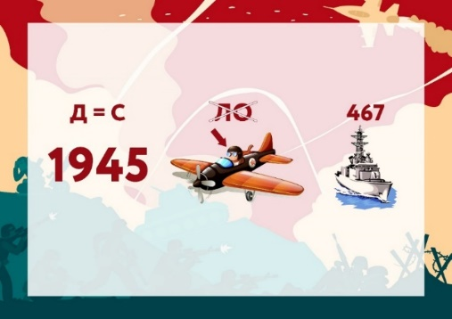
ГОД (Д=С) =>ГОСПИЛОТКОРАБЛЬ

Санитарка: Меня зовут Аня Жемчугова. Моя подруга – Маша Мусорова в июле попала в плен…она наша землячка, в Мелекессе росла, в школу № 9 в Димитровграде ходила... Она совершила подвиг. В плену она раненым помогала. И, рискуя жизнью, распространяла информацию среди военнопленных о положении на фронте и скорой победе советских войск. А в августе 1944 года гитлеровцы привезли в лагерь советского летчика с тяжелым ранением. Фашисты бросили раненого в сарай… Маше удалось тайком пробраться туда, перелить советскому офицеру своей крови и вместе с тем уничтожить секретные документы, которые он сумел ей передать. Об этом узнало начальство лагеря. Она упорно молчала. Они сделали ей укол, якобы от тифа. А на деле убили ее. Не могу не вспоминать этого! А я…с августа 1941 года защищала Москву, спасала раненых солдат и офицеров. Буквально в 2 км – линия фронта, там, где-то и мой жених … уже полгода как ни письма, ни вести…жив ли, мертв ли – одному Богу известно… а мы здесь.
(дети должны понять, что нужно отдать письмо с голубем).
– Неужели весточка? От Коли? Спасибо вам! Буду перед сном перечитывать… только вот… сна у нас в медпункте не бывает. С детства боялась крови. А пришлось привыкнуть и к ранам, и к пулям. Приказ Георгия Жукова: «Раненых на поле боя не оставлять!» – и мы не оставляем. На поле боя помощь оказываем: останавливаем кровь, накладываем, жгут и шину, перевязываем раны и доставляем сюда – на батальонный медпункт. Здесь раненых сортируют: легкораненых здесь оставляют, а с серьезными увечьями дальше – в госпитали. Скоро очередной рейд. Сумку с необходимыми медикаментами надо собрать, да сил уже не осталось. Может, поможете?
Дети среди всех вещей (перемешиваются с любыми, что найдутся) отбирают нужное:

Состав сумки:
1. Раствор йода спиртовой (5 % по 1 мл в ампуле, в марлевой оплётке – 10 ампул)
2. Бинт марлевый (10 см х 5 м – 10 шт.)
3. Пластырь (липкий шириной 5 см – 1 катушка)
4. Жгут кровоостанавливающий (резиновый ленточный.)
5. Ножницы (для разрезания повязок, обуви, одежды, перевязочного материала – 1 шт.)
Санитарка: Вам бы к нам в штаб. Нам таких умелых не хватает. Все верно (почти все верно) положили! Только перевязке осталось научиться, и, может, удастся спасти кого. Я покажу вам.
Далее учит одной перевязке и отдает бинт
Санитарка: Возьмите, вам пригодится. Лишним бинт у солдата точно не будет.

9. Лётчик
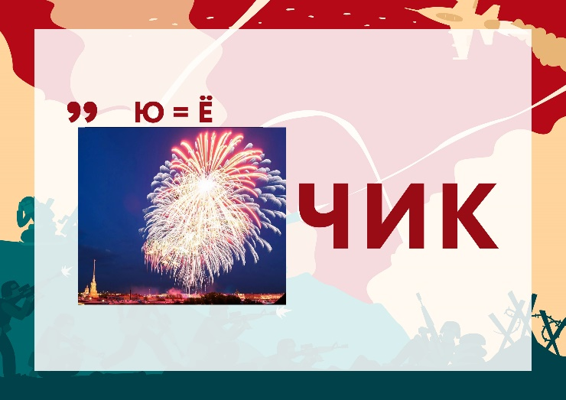
САЛЮТ (Ю=Ё) =>ЛЁТ + ЧИК

Раненый И.С. Полбин: Кровь не остановить, пуля будто раздробила все, прошла насквозь, как же больно… (дети должны перевязать руку как их научил санитар).
Полбин: Спасибо вам, вот и боль утихает. Вы какая армия? Откуда? Ох, Ульяновск! Так это и моя родина! Меня зовут Иван Полбин. Я родился в Симбирске. В 1918 году я 14-летним подростком ушел на заработки. Там впервые увидел в газете странный рисунок, оказавшийся аэропланом. С тех пор мной овладела мечта о полетах. Оказалось, что запоминать рисунки мне теперь будет всегда необходимо. Знать вражескую территорию – один из главных пунктов летчика. Я из-за этой руки силы все совсем потерял, думать ни о чем не могу. А надо бы вот эту территорию запомнить. Поможете? Посмотрите на картинку 1 минуту и постарайтесь запомнить как можно больше деталей. Затем мы картинку уничтожим, чтобы враг не нашел. Я вам потом вопросы задам, чтоб данные точные были. Готовы?
Иллюстрация.
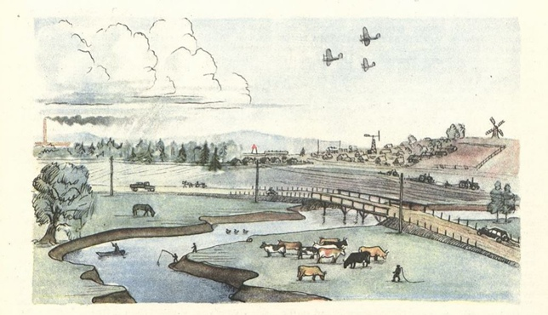
Засекается минута, дети стараются запомнить рисунок. И.С. Полбин задает вопросы.
- Сколько самолетов в небе?
- Каких животных вы видели?
- Виден ли населенный пункт поблизости?
- Чем занимаются люди?
- Видели ли транспорт на дороге?
И.С. Полбин: Вот спасибо. Эти данные пусть хранятся в голове. У меня есть карта, я вам ее отдам, вижу, вы надежные. Берегите ее, она вам может пригодиться. (Отдает карту.)
Карта.
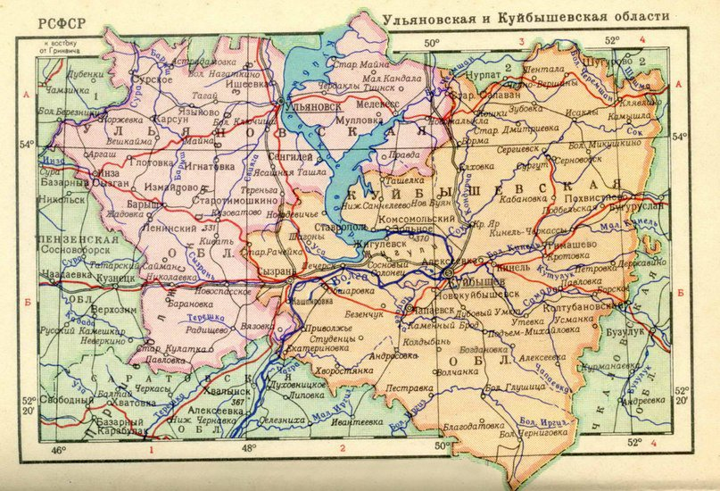

10. Партизан
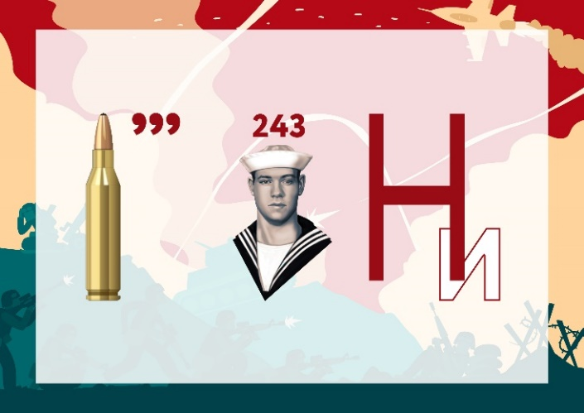
ПУЛЯ МАТРОС =>АРТ И за Н

Вологодская: Меня зовут Лиза. Лиза Вологодская. Я в Инзе родилась. Знаете, как началась война, три брата ушли на фронт. А я завидовала им. А потом и я смогла своего добиться, сначала в пехотной школе, а потом меня разведчики заметили… так и стала я – Комар. Добытый материал о передвижении немцев я шифровала и отправляла в Центр, подписываясь «Комар». Здесь я осталась одна, предатель сдал нас врагу, я жду подкрепления, но пока веду разведку сама. Жаль нет карты, дело бы пошло намного быстрее. (Дети отдают карту.). Спасибо! Берлин совсем близко (показывает дорогу). Добегите до него как можно скорее, водрузите флаг, если сможете, победа будет за нами. Вся надежда только на вас. Скорее! (дети бегут к начальной точке старта, водружают флаг, игра окончена).
Финал
Все дети собираются в начальном пункте сбора. Включается запись Левитана об окончании войны.
СВ: Бойцы! Вот и закончились для вас 4 года этой страшной войны. И вместе мы все победили! (аплодисменты). Вы должны помнить и чтить наших героев. Каждый из них защищал нашу Родину, каждый был таким же, как мы: имел друзей, родителей, братьев и сестер. Их мечта была едина – мирное небо над головой. Сейчас оно есть у нас. И мы должны гордиться этим, гордиться и сохранять его. Все, что вы сегодня узнали, было абсолютной правдой. В день Великой Победы мы склоняем головы перед светлой памятью не вернувшихся с войны сыновей, дочерей, отцов, матерей, дедов, мужей, жен, братьев, сестер, однополчан, родных, друзей. Объявляется минута молчания!
(Минута молчания)
СВ: Вечная Память и Вечная Слава героям нашей Родины!
Включается песня «День победы» (песня организаторов).

Все материалы для печати находятся на внешнем носителе.
Файл заранее готовится на внешнем носителе.
Запись хранится на внешнем носителе.
Запись хранится на внешнем носителе.

